Кондручина Надежда Сергеевна,
учитель математики МКОУ «Панкрушихинская сош»,
Панкрушихинский район Алтайского края

Предмет: Геометрия
Класс: 7 «Б»
УМК: Атанасян Л.С.
Тема урока: «Аксиома параллельных прямых»
Тип урока: урок закрепления учебного материала
Цель: Закрепить знания учащимися видов углов, образованных в результате пересечения двух прямых секущей.
Задачи:
Образовательные: формирование умений анализировать изученный материал; закрепить навыки решения задач на применение обратных теорем признаков параллельности прямых; повторить понятия смежных и вертикальных углов, параллельных прямых; отработать навыки нахождения накрест лежащих, односторонних и соответственных углов.
Развивающие: развивать логическое мышление, умения анализировать, сравнивать, обобщать, выделять главное, делать выводы; активизировать познавательную деятельность учащихся.
Воспитательные: посредством урока воспитывать культуру общения друг с другом, прививать умение слушать товарищей; воспитывать культуру математической речи; воспитывать самостоятельность, настойчивость, уверенность в своих силах, стремление к достижению результата.
Технологии:
- Информационно-коммуникационные технологии;
- Технология уровневой дифференциации;
- Исследование в обучении;
- Обучение в сотрудничестве (в парах).
Оборудование: Компьютер, мультимедийный проектор, экран, презентация в программе PowerPoint, индивидуальный раздаточный материал для учащихся (карточки с задачами).
Методы работы:
- учебная работа под руководством учителя
Формы работы с учащимися:
1. фронтальная
2. работа с учебником
3. самостоятельная работа с самопроверкой
У учащихся формируются:
1. развитие памяти
2. развитие математической речи
3. развитие навыков учебной деятельности
4. развитие познавательного интереса
5. развитие самостоятельного мышления
План урока:
1. Вводно - мотивационный этап.
2. Мини-тест.
3. Организация устного повторения пройденного теоретического материала.
4. Упражнения для закрепления материала.
5. Физкультминутка.
6. Самостоятельная работа.
7. Подведение итогов урока, оценка знаний учащихся.
8. Домашнее задание.
9. Рефлексия.
Ход урока
І. Вводно - мотивационный этап
слайд 1 Здравствуйте ребята. Прошу садиться. Откройте тетради, запишите число, классная работа, тема сегодняшнего урока «Аксиома параллельных прямых».
Это уже четвертый урок из пяти по данной теме. Через урок будет отведено ещё три урока на решение задач всех типов по теме «Параллельные прямые» и затем будет организована контрольная работа по данной теме.
слайд 2 Какую цель урока можно для себя поставить? Как вы сформулируете учебную задачу на этот урок? (Учащиеся предлагают свои варианты цели урока и задачи, учитель корректирует вопросами, мотивирует на самоконтроль по изученному материалу.)
ІІ. Мини-тест. Повторение теоретического материала мы начнем с работы по тесту: соотнеси изображенные углы с названием. слайд 3
На выполнение дается 2 минуты. (По истечении времени учитель организует проверку в парах, используя слайд 4 )
ІІІ. Организация устного повторения пройденного теоретического материала. слайд 5
Учащиеся работают, используя таблицу.
- Какие прямые называются параллельными? (Две прямые на плоскости называются параллельными, если они не пересекаются. а||b)
- Перечислите признаки параллельности прямых ( Три признака параллельности прямых). Для чего они нужны? (Чтобы доказать, что прямые параллельны)
-Перечислите обратные утверждения признакам параллельных прямых (Три теоремы, обратные признакам параллельности прямых)
IV. Упражнения для закрепления материала.
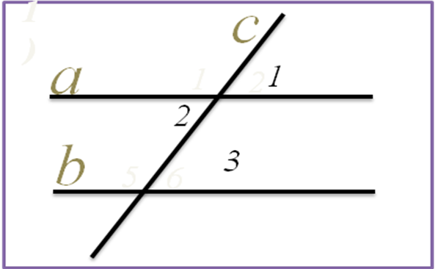
Обратите внимание на условие задачи (см. рис.): Прямые а и b параллельны, известен один из углов. Найдите остальные углы. слайд 6
Какие теоремы будут использоваться? Прямые или обратные?
Как правильно записать решение задачи?
(Оформляем решение в тетради и на доске)
Запишите образец оформления решения задачи в тетрадь.
V. Физкультминутка. слайд 7
Встали.
Руки подняли и покачали.
Руки согнули, кисти стряхнули.
Ветер сбивает росу.
В сторону руки, плавно помашем.
Это к нам птицы летят.
Как они тихо садятся, покажем.
VI. Самостоятельная работа слайд 8
Решение задачи по дифференцированным карточкам уровней А (удовлетворительный), В (хорошо) и С (отлично). На решение задачи отводится 10 минут. По истечении времени организуется самопроверка (слайд 9)
VII. Итоги урока.
Учителем организуется сравнение типов задач
- Прочитай условия задач уровня В и С, сравни известные данные. В чём отличие?
- Назовите первый этап решения задачи уровня С. Какой вывод он требует и для чего?
- На какие группы ты разделил бы задачи с параллельными прямыми?
- Какие советы ты дашь однокласснику, чтобы помочь ему научиться решать такие задачи?
На доске и в тетрадях записываем образец решения задачи уровня С.

VIII. Домашнее задание. слайд 11
Выбери домашнее задание, соответствующее уровню:
А - Задача № 201, Вопросы для повторения 1, 2, 3.
В - Задача № 209, Вопросы для повторения 3, 4, 5, 7.
С - Задача № 215, Вопросы для повторения 9, 10, 11.
IX. Рефлексия. слайд 12
- Расскажи, получилось ли самому решить задачу?
- Что помогло тебе в этом?
- Какие трудности в восприятии этой темы ты у себя заметил?
- Есть ли ошибки в правильности оформления решения задачи?
- Над чем предстоит поработать дома и на следующих уроках?
- Достиг ли ты цели занятия и решил ли поставленную учебную задачу?

Учитель вопросами должен формировать у учащихся умение анализировать проделанную за урок самостоятельную работу.

Окончен урок, и выполнен план.
Спасибо, ребята, огромное вам.
За то, что упорно и дружно трудились,
И знания точно уж вам пригодились.

